Universidad De San Carlos de Guatemala   
Facultad de Ingeniería  
Escuela de Ciencias y Sistemas

**Manual técnico**



Integrantes

Diego Estuardo López Sequén 201901259

Danny Hugo Bryan Tejaxún Pichiyá 201908355

Denny Mabreth Paz Gameros 201709287

Percy Juventino Duarte Gálvez 201709149

André Joaquín Ortega De Paz 201900597

Tutores

Santiago Gilberto Rivadeneira Ruano 201313722

Wilfred Stewart Pérez Solórzano 201408419

**Objetivos**

General:

Brindar al lector una guía que contenga la información del manejo de clases, atributos, métodos y del desarrollo de la interfaz gráfica para facilitar futuras actualizaciones y futuras modificaciones realizadas por terceros.

Específicos:

* Mostrar al lector una descripción lo más completa y detallada posible del IDE entre otros utilizados para el desarrollo de la aplicación.
* Proporcionar al lector una concepción y explicación técnica - formal de los procesos y relaciones entre métodos y atributos que conforman la parte operativa de la aplicación.

**Introducción**

Este manual técnico tiene como finalidad dar a conocer al lector que pueda requerir hacer modificaciones futuras al software el desarrollo de la aplicación indicando el IDE utilizado para su creación, su versión, requerimientos del sistema, etc.

La aplicación tiene como objetivo leer los datos ingresados por los usuarios de la empresa y así mismo almacenar los valores en una base de datos. Con estos datos se genera una comisión cuando aplica. La aplicación permitirá determinar las ganancias de los vendedores en base a sus ventas y fechas en las que se ha cobrado.

**Descripción del funcionamiento**

Para poder desarrollar este proyecto se analizó lo que el cliente solicitaba y lo que el cliente realmente necesitaba, sus restricciones tanto humanas, de equipo y financieras del proyecto y empresa; y el ambiente y forma de trabajo de los futuros operadores de la aplicación.

Entre las consideraciones encontramos con mayor prioridad están:

* Al ingresar productos según lo que nos indica el archivo de entrega, la cantidad de dichos productos se debe de ingresar de manera constante a una lista de los productos inventariados.
* Al ingresar un cliente al servidor debe de pedir una cantidad aleatoria de un producto aleatorio, y esa misma cantidad se debe de sacar de ese producto de la lista y disminuir la cantidad general, para llevar un mejor control.
* Los servidores deben de esperar una determinada cantidad de tiempo al atender el pedido de un cliente, y las personas al entrar continuamente pueden encontrar o no el servidor ocupado, por lo que empezarían a hacer una cola de ser esto último afirmativo.
* La animación gráfica de todos los procesos trabajando a la vez, mediante lo especificado en el archivo de entrada que sea ingresado.

**Lógica, Diagramas, Flujo, etc…  
IDE**

El IDE con el que se desarrolló el proyecto “My Simulator” fue NetBeans versión 8.2, debido a que el desarrollo de la parte gráfica resulta más sencilla y su apoyo al desarrollador gracias a su asistente que detecta errores semánticos, sintácticos del código por lo cual ayudan y hacen que la duración de la fase de programación sea más corta.

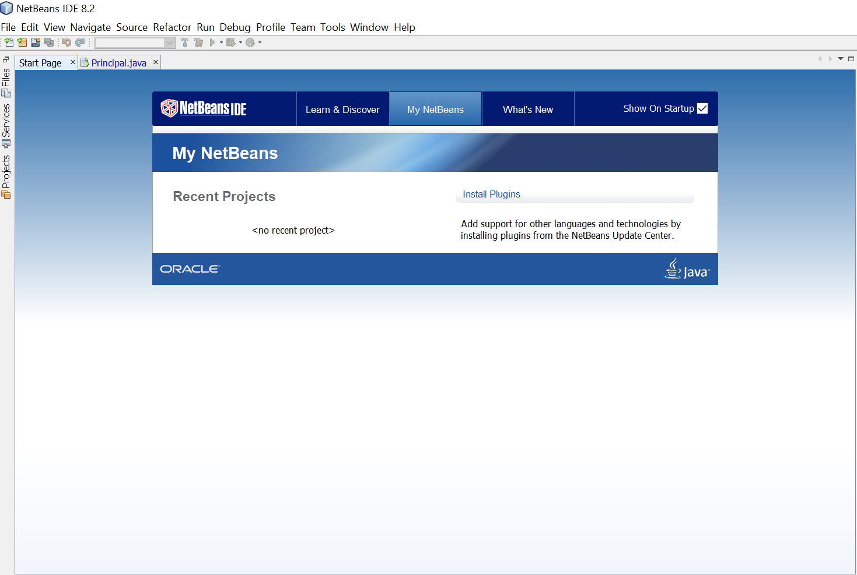

**Requerimientos:**

* Instalar el Java Development Kit o JDK de la más reciente versión a disposición disponible en la página oficial de Oracle.
* Requerimientos del Sistema

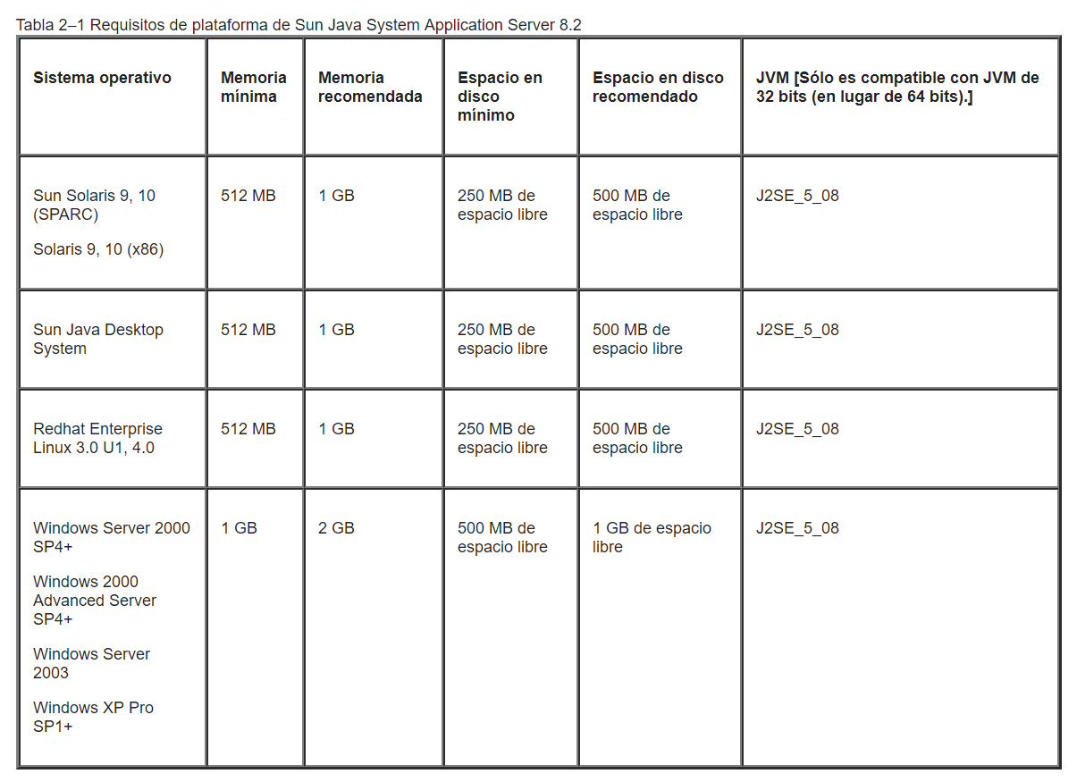

* Sistema Operativo:  
  El sistema operativo en el que se llevó a cabo la realización del proyecto fue Windows 10 de 64 bits

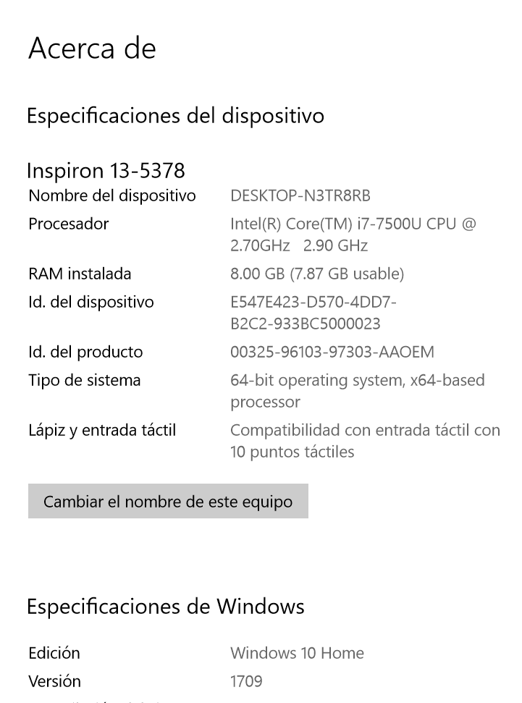

**Librerías Utilizadas**

Las librerías utilizadas para el desarrollo de este proyecto fueron:

import java.io.BufferedReader;

import java.io.File;

import java.io.FileReader;

import java.io.FileWriter;

import java.io.IOException;

import java.io.PrintWriter;

import javax.swing.JFileChooser;

import javax.swing.JOptionPane;

import java.awt.Color;

import java.awt.Graphics;

import javafx.scene.text.Font;

import javax.swing.JFrame;